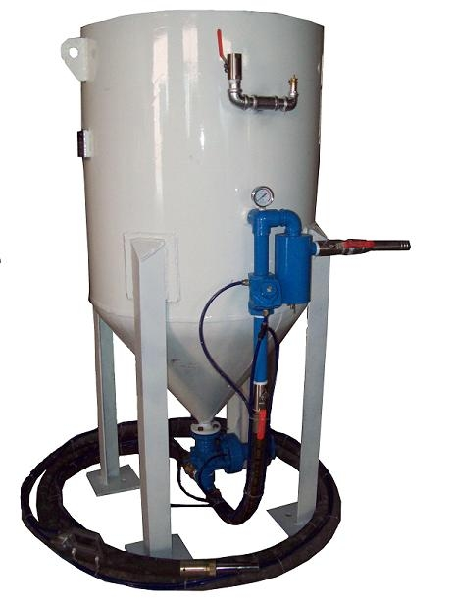
固定式高压单枪手控喷砂机STR-900
规格：
磨料桶直径(mm)：900
高度(mm)：1800
磨料桶容积(m3)：0.8
工作压力：4-8kg （耗气量≥3m3/min，空压机建议采购大一点的，气源越大越好）
喷砂机砂料装满所喷时长：:100-120分钟
效率(m²/h)：17-25（按喷平板来计算）
磨料：棕刚玉（金刚砂） 玻璃珠 钢砂等
喷枪数量：1
喷嘴直径(mm)：￠8--￠12 （根据客户的选择，标配的是高压喷砂枪*10）

特点：
- 功能全，配套齐，操作简单方便。
- 只要具备压缩空气源，就能进行高效率的表面清理及光饰喷砂处理。
- 可根据需要选择气控式操作方式。
适用范围：
适用于大型工件的喷砂处理(如钢结构、船舶修造、钢板、锅炉、集装箱等)清理工作，服装行业牛仔服修饰喷砂；
配置：主机1个、高压喷砂管10米、高压喷砂枪1把（硬质合金）、喷砂服1套、莱克砂阀1只、砂枪连接器1套、快速接头1套、油水过滤器1只、消音器1只、产品说明书1份、保修卡1份、合格证1份等

所需配套：至少22KW空压机，1立方储气罐，每分钟处理量至少3立方的冷冻式干燥机

名称：张家港市斯特尔涂装设备有限公司
地址：江苏张家港市经济开发区振兴路36号
联系人：李书艳
电话：0512-56795267 手机：18921958159
传真：0512-56715306
E-mail: str02@zgstr.com
网站：http://www.zgdatong.com

